SORTEO CAMPAÑA 50x50. MARTOS IMPULSA

# SEMANA DÍA DEL SORTEO: 10 DE MARZO DE 2021

ASEM, como entidad gestora de la campaña comercial “BONOS 50x50. Martos Impulsa” por el convenio suscrito con el Excmo. Ayuntamiento de Martos, ha contado con el depósito de 520 tickets o facturas y de los cuales 5 provienen de compras en ASEMPLAZA, habiendo sido los beneficiarios los siguientes:

|  |  |  |
| --- | --- | --- |
| Nª | BENEFICIARIO | COMERCIO O ESTABLECIMIENTO DE  VENTA |
| 751 | NANI CUESTA CABALLERO | MODAS MARIA LUISA |
| 752 | ENCARNACIÓN CABALLERO CUESTA | MODAS MARIA LUISA |
| 753 | JOSE RODRIGUEZ MARTINEZ | EME PERFUMERIA |
| 754 | MARIA JOSEFA JIMENEZ NAVARRO | BENETTON MARTOS |
| 755 | JOSEFINA PORTERO | ELISABETH |
| 756 | SOLEDAD CONDE GALVEZ | MERCERIA ARCO IRIS |
| 757 | JOSE LUIS CONTRERAS | FERRETERIA EL CANDADO |
| 758 | ROSALIA LOPEZ | TUCCIDECORACION |
| 759 | MARIA JESÚS ORTIZ | MODAS MARIA LUISA |
| 760 | RUBÉN ORTEGA LARA | TUCCIDECORACION |
| 761 | IRENE TORRES MOLINA | DERMOBELA |

|  |  |  |
| --- | --- | --- |
| 762 | MARIA DEL CARMEN BARRANCO  MELERO | CENTRO SOFÁ |
| 763 | ANA RAMIREZ MARTINEZ | MILENIUM |
| 764 | MARI CARMEN VILLAR PERZ | MODAS MARY LALY |
| 765 | MÓNICA HARO EXPÓSITO | DEPORTES LUQUE |
| 766 | GEMA EXPÓSITO | DERMOBELA |
| 767 | MARIA DOLORES LIÉBANA ARMENTEROS | ELECTRODOMÉSTICOS LATORRE |
| 768 | LUCÍA MARTOS LUQUE | JESÚS CAÑO PELUQUERIAS |
| 769 | JESIICA CASTILLO DÍAZ | MILENIUM |
| 770 | RAQUEL SANTIAGO BERMUDEZ | DERMOBELA |
| 771 | PILAR FERNANDEZ QUIJADA | DEPORTES LUQUE |
| 772 | ANDREI ALEXONDRU KOVOCJ | DEPORTES LUQUE |
| 773 | CRISTINA ARMENTEROS GARCÍA | CENTRO SOFÁ |
| 774 | FRANCISCA GARCÍA MIRA | ZAPPITOS |
| 775 | AMPARO MARCHAL LOPEZ | DERMOBELA |
| 776 | FERNANDO MUÑOZ VASCO | CALZADOS PEPE CHINDO |
| 777 | CARLOS OSORIO VILLA | EME PERFUMERIA |
| 778 | MARI CARMEN CHAMORRO TORRES | DEPORTES LUQUE |
| 779 | ANA BELÉN CHAICHIO | VENUS PERFUMERIA |

|  |  |  |  |  |  |  |
| --- | --- | --- | --- | --- | --- | --- |
| 780 | | VILLI LOPEZ LOPEZ | |  | | MAYCA ILUMINACION |
| 781 | | DOLORES LOPEZ URBAN | |  | | LITTLE KINGS |
| 782 | | MÓNICA GONZALEZ PEREZ | |  | | LOS TRES REYES MAGOS |
| 783 | | MARIA BARRANCO CHICA | |  | | DERMOBELA |
| 784 | | MARI CARMEN IZQUIERDO ALCANTARA | |  | | DERMOBELA |
| 785 | | MARI JIMENEZ RUIZ | |  | | DROGUERIA Y PERFUMERIA AROMA |
| 786 | | MERCEDES LOPEZ FUENTES | |  | | M&R FASHION LOW PRICE |
| 787 | | MARI CARMEN MATAMOROS  MARTINES | |  | | JESÚS CAÑO PELUQUERIAS |
| 788 | | SANDRA SANCHEZ | |  | | CASHJOYA |
| 789 | | SILVIA LOPEZ TEBA | |  | | JESÚS CAÑO PELUQUERIAS |
| 790 | | INMACULADA CASTILLO | |  | | FERRETERIA EL CANDADO |
| 791 | | NOELIA MOGOLLON SENSO | |  | | MILENIUM |
| 792 | | JOSE ARMENTEROS LOPEZ | |  | | CENTRO SOFA |
| 793 | | MARIA JOSE CASTILLO GARRIDO | |  | | ELISABETH |
| 794 | | ANTONIA LOPEZ GALAN | |  | | PERFUMERIA VENUS |
| 795 | | MARI PAZ DEL MORAL | |  | | PERFUMERIA VENUS |
| 796 | | INES PEREZ ORPEZ | |  | | MODAS IBELL |
| 797 | | ANA MELERO MARTINEZ | |  | | DEPORTES LUQUE |
| 798 | | MARIA DE LA ROSA | |  | | MODAS IBELL | |
| 799 | | DOLORES VALERO HERVÁS | |  | | DERMOBELA | |
| 800 | | JESICA CASTILLO DÍAZ | |  | | MILENIUM | |

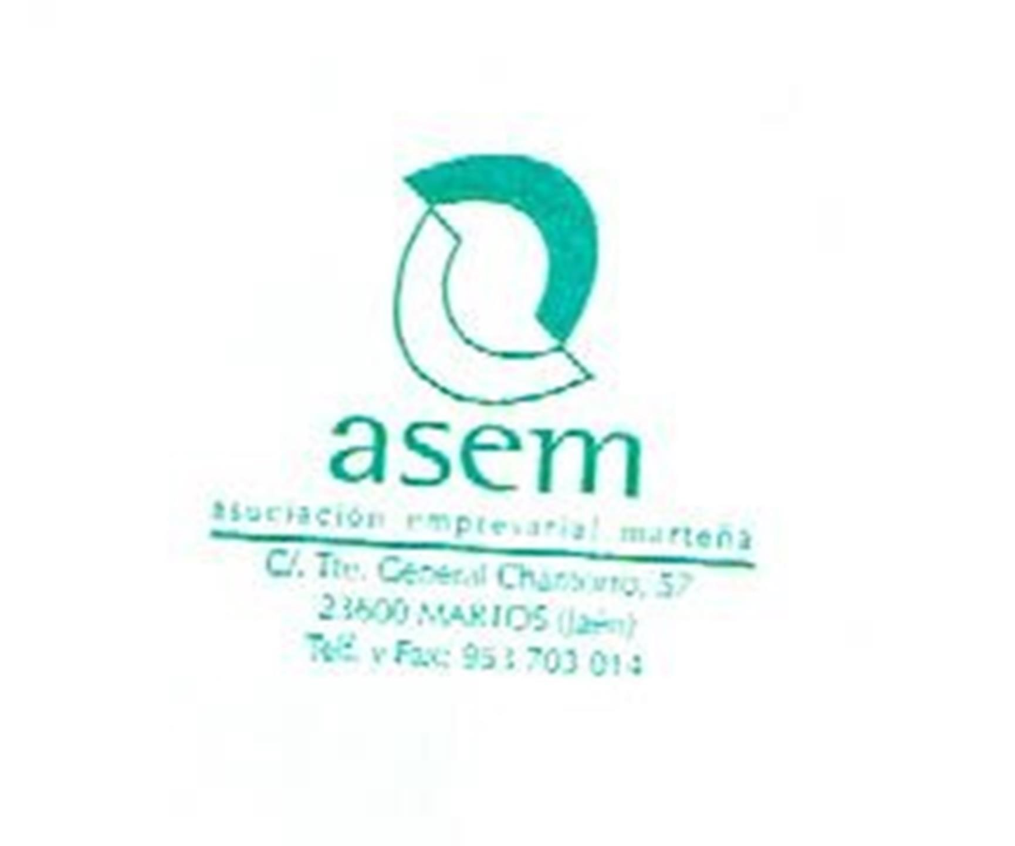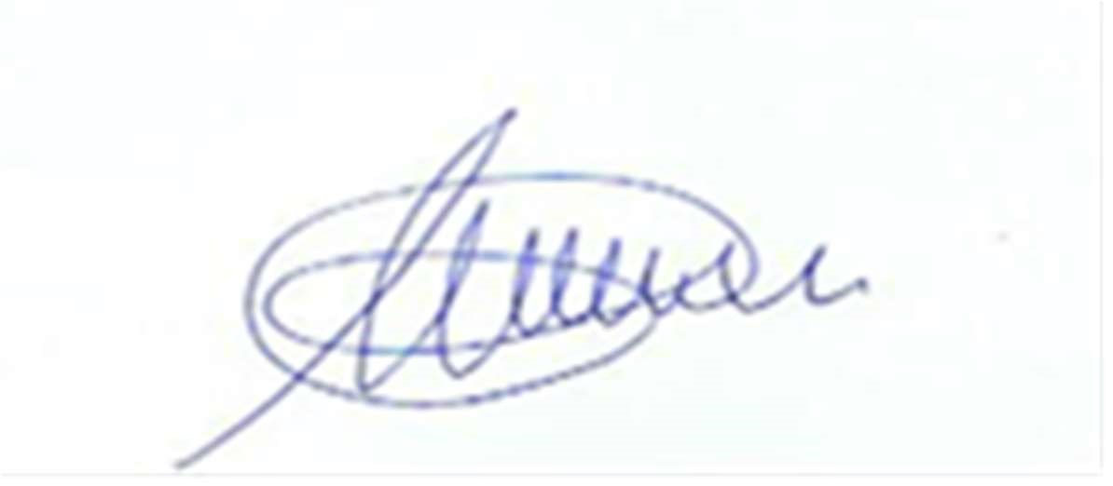

En Martos a 10 de Marzo de 2021